|  |  |  |  |  |  |  |  |  |  |
| --- | --- | --- | --- | --- | --- | --- | --- | --- | --- |
| « | 27 | » | 03 | 20 | 17 | г. |  | № | 2043 |



МУНИЦИПАЛЬНОЕ ОБРАЗОВАНИЕ

ГОРОДСКОЙ ОКРУГ ГОРОД СУРГУТ

**АДМИНИСТРАЦИЯ ГОРОДА**

**ПОСТАНОВЛЕНИЕ**

О внесении изменений в постановление

Администрации города от 06.02.2014

№ 872 «Об утверждении границ

прилегающих территорий к некоторым

организациям, на которых не допускается

розничная продажа алкогольной продукции»

В соответствии с распоряжением Администрации города от 30.12.2005 № 3686 «Об утверждении Регламента Администрации города», в связи с кадровыми изменениями:

1. Внести в постановление Администрации города от 06.02.2014 № 872 «Об утверждении границ прилегающих территорий к некоторым организациям, на которых не допускается розничная продажа алкогольной продукции» следующие изменения:

1.1. В пункте 1 постановления абзацы четвертый – шестой изложить в следующей редакции:

«- муниципальное бюджетное дошкольное образовательное учреждение детский сад № 37 «Колокольчик», расположенное по адресу: город Сургут, улица Просвещения, дом 23, согласно приложению 3;

- муниципальное бюджетное общеобразовательное учреждение Сургутский естественно-научный лицей, расположенное по адресу: город Сургут, улица Просвещения, дом 50, согласно приложению 4;

- муниципальное бюджетное общеобразовательное учреждение Сургутский естественно-научный лицей, расположенное по адресу: город Сургут, улица Энергетиков, дом 51, согласно приложению 5».

1.2. В пункте 3 постановления слова «Сафиоллина А.М.» заменить словами «Жердева А.А.».

1.3. Приложения 3 – 5 к постановлению изложить в новой редакции согласно приложениям 1 – 3 к настоящему постановлению соответственно.

2. Управлению информационной политики опубликовать настоящее постановление в средствах массовой информации и разместить на официальном портале Администрации города.

3. Контроль за выполнением постановления возложить на заместителя главы Администрации города Жердева А.А.

Глава города В.Н. Шувалов

Приложение 1

к постановлению

Администрации города

от _____________ № ________

Схема

границ прилегающей территории к муниципальному бюджетному

дошкольному образовательному учреждению детскому саду № 37 «Колокольчик», город Сургут, улица Просвещения, дом 23

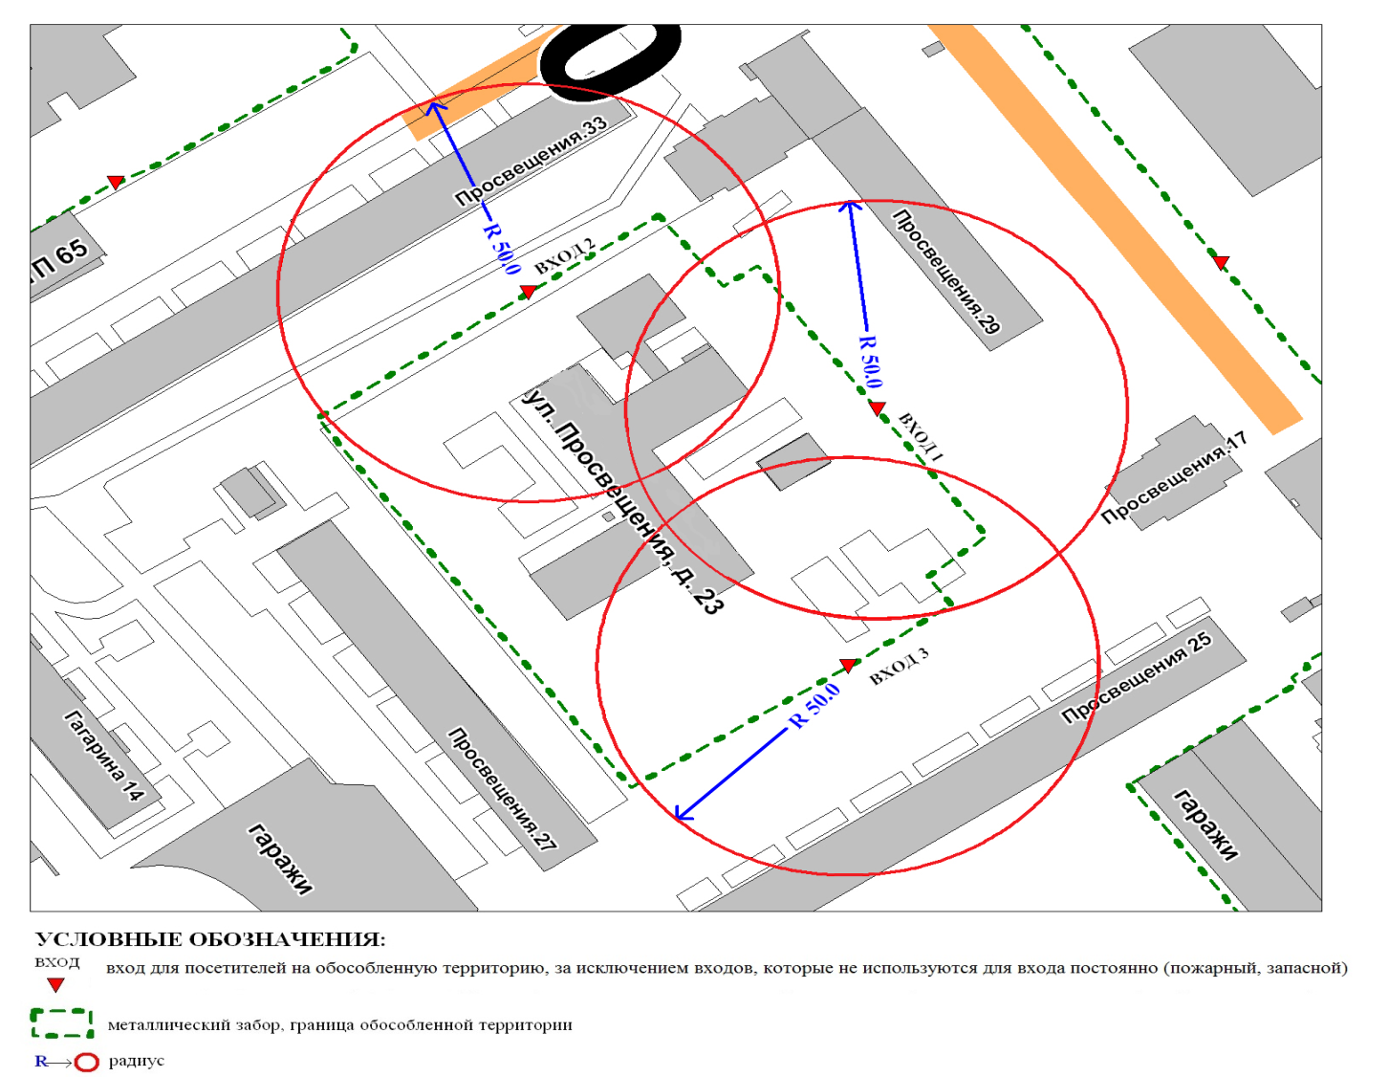

Приложение 2

к постановлению

Администрации города

от ____________ № _________

Схема

границ прилегающей территории к муниципальному бюджетному

общеобразовательному учреждению Сургутскому естественно-научному лицею, город Сургут, улица Просвещения, дом 50

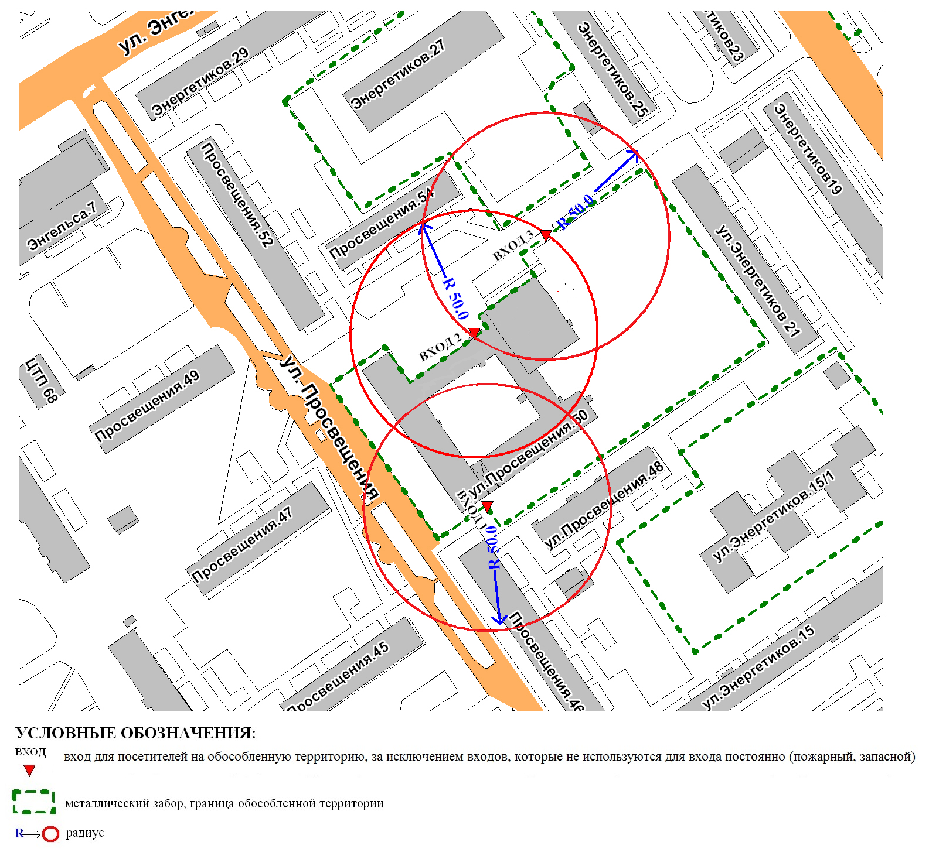

Приложение 3

к постановлению

Администрации города

от ____________ № _________

Схема

границ прилегающей территории к муниципальному бюджетному

общеобразовательному учреждению Сургутскому естественно-научному лицею,

город Сургут, улица Энергетиков, дом 51

